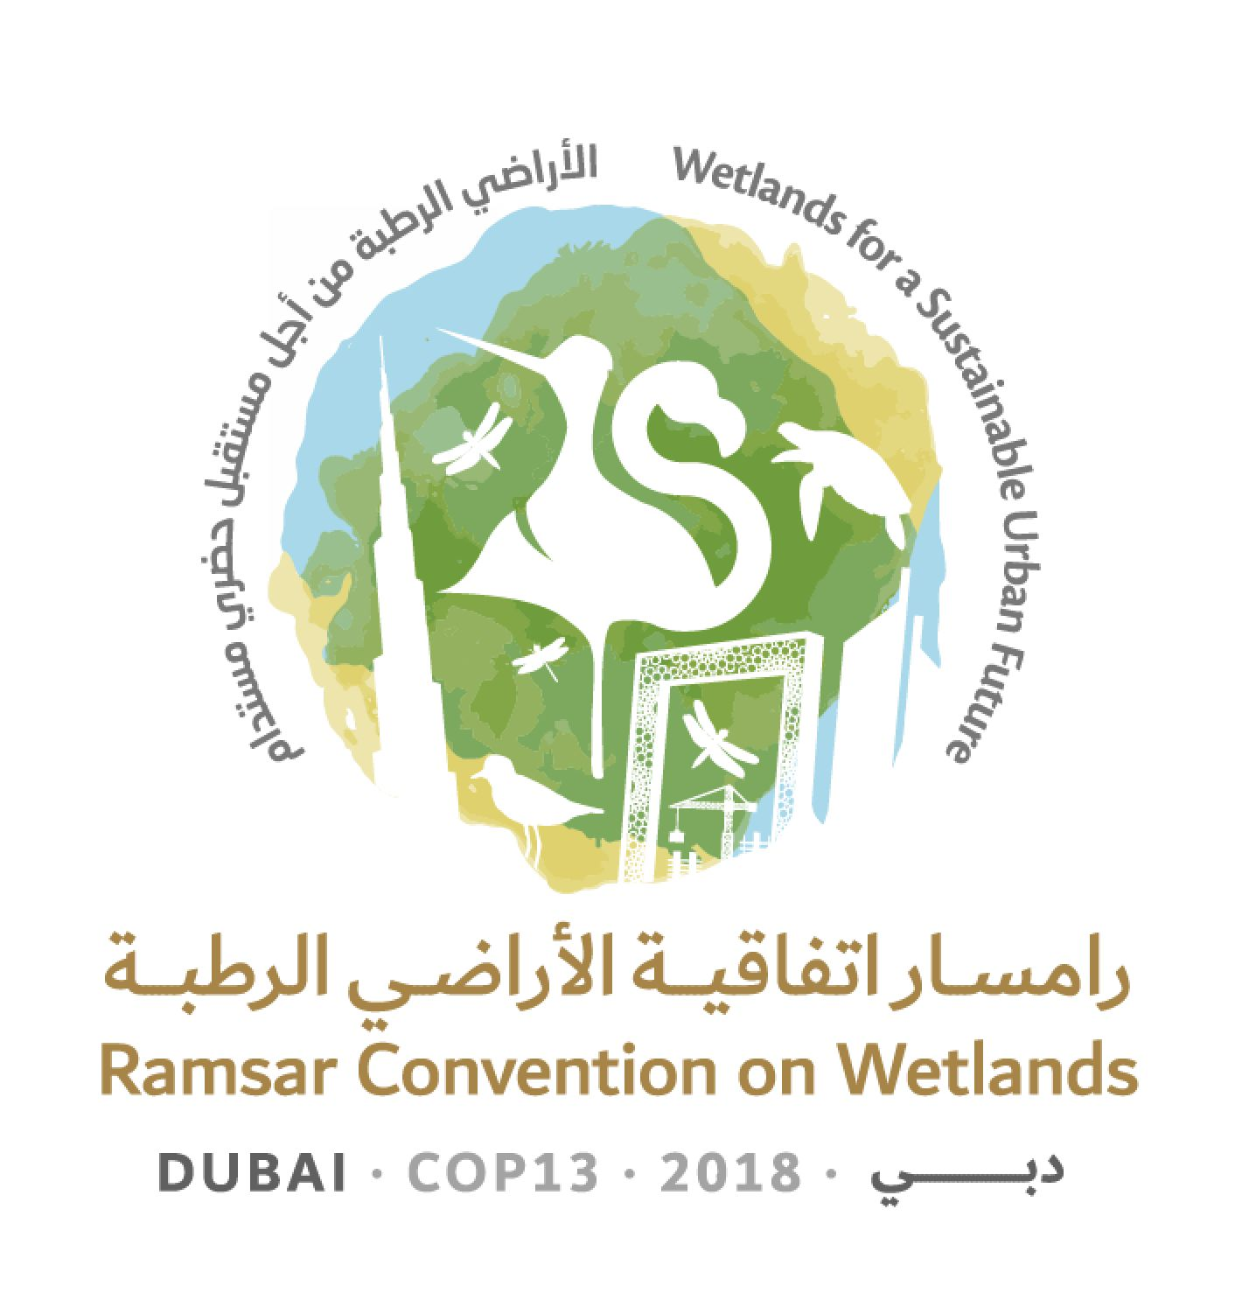
13ª Reunión de la Conferencia de las Partes Contratantes

en la Convención de Ramsar sobre los Humedales

“Humedales para un futuro urbano sostenible”

Dubái, Emiratos Árabes Unidos,

21 a 29 de octubre de 2018

Ramsar COP13 Doc.18.25 Rev.1

Proyecto de resolución sobre los humedales en el Ártico y subártico

Presentado por Suecia

Alcance

1. RECORDANDO y TRATANDO el área del Ártico y subártico conforme esta está delineada por el grupo de trabajo Conservación de la Flora y Fauna del Ártico (CAFF) del Consejo Ártico;

2. CONSIDERANDO que algunos servicios de los ecosistemas que proporcionan los humedales árticos (p. ej., el secuestro y almacenamiento de carbono) son de importancia mundial y también que todas las Partes Contratantes pueden tomar medidas para mitigar el cambio climático (según se indica en las resoluciones X.25 y XI.14 en relación con la restauración de las turberas), incluso en zonas que no se encuentran en el Ártico o subártico;

Biodiversidad, servicios de los ecosistemas y vulnerabilidad de los humedales del Ártico y subártico

3. TOMANDO NOTA de que existen distintos tipos de humedales en el Ártico y subártico que se caracterizan por estar congelados de manera estacional o permanente, tales como las turberas con permafrost, la tundra húmeda, las áreas marinas costeras y someras así como algunas partes de los glaciares, y que estas áreas contienen una biodiversidad única, por lo que son de importancia mundial;

4. CONSCIENTE de la diversidad y el valor de los ecosistemas de humedales en el Ártico y subártico y de su importancia para las especies migratorias, tales como mamíferos marinos, ungulados y aves, con distintos patrones y rutas migratorias;

5. CONSCIENTE de que los humedales del Ártico y subártico son de importancia mundial no solo por su biodiversidad y sus servicios de los ecosistemas, particularmente para los pueblos indígenas y las comunidades locales, pero también por otros servicios, como los de ser sumideros o almacenes de carbono;

6. RECONOCIENDO que los ecosistemas de humedales del Ártico y subártico son sensibles y vulnerables, por ejemplo a los cambios en la hidrología y los niveles de agua, a los vertidos de hidrocarburos que pueden tener un impacto inusualmente prolongado y son difíciles de abordar en los inviernos oscuros y temperaturas extremadamente bajas, y a la perturbación de la frágil vegetación de superficie, que da lugar a la erosión progresiva del suelo y la contaminación del agua;

7. RECONOCIENDO ASIMISMO que el cambio climático está dando lugar a efectos negativos sobre los humedales, tales como la disminución de la extensión de la banquisa estival, la descongelación del permafrost, el aumento del nivel del mar, la exacerbación de la proliferación de las especies invasoras y cambios en la distribución de las especies, y que la Evaluación de la Biodiversidad del Ártico y la Evaluación de Impacto Climático en el Ártico señalan varios cambios en los ecosistemas del Ártico, tales como desplazamientos rápidos hacia el norte de los límites de la vegetación arbórea debido al aumento reciente de las temperaturas estivales y la descomposición de la cadena trófica marina, asociada al cambio de dieta de las especies por la disminución del número de presas;

8. TOMANDO nota de que la Evaluación de la Biodiversidad del Ártico del Consejo Ártico señala disminuciones en la extensión de algunos tipos de humedales, tales como lagos termocársticos y turberas, y que la Evaluación mundial sobre las turberas, diversidad biológica y cambio climático, aprobada por la Decisión IX/16 del CDB sobre Diversidad biológica y cambio climático, indica que las turberas del Ártico son vulnerables;

Conocimientos y sensibilización

9. CONSCIENTE de que, como ocurre con la mayoría de los humedales, aún se necesita más información científica (p. ej., sobre evolución histórica, distribución geográfica y extensión de los distintos tipos de humedales, así como su biodiversidad, funciones ecológicas, servicios de los ecosistemas y otros valores importantes, además de su vulnerabilidad) para fundamentar las decisiones relativas a la conservación y gestión de los humedales del Ártico y subártico, y que los conocimientos al respecto siguen siendo relativamente limitados;

Sitios Ramsar y otros humedales de alto valor de conservación

10. CONSCIENTE de que, tal como se indica en el informe Arctic Protected Areas Indicator Report [Informe sobre indicadores de las áreas protegidas del Ártico] del CAFF, la extensión total de las áreas protegidas dentro de los límites del CAFF casi se duplicó entre 1980 y 2016, lo que significa que el 20,2 % del área terrestre y el 4,7 % del área marina dentro de los límites del CAFF gozaba de algún nivel de protección nacional en 2016, lo que representa un aumento considerable de la extensión total de los humedales protegidos en la zona;

11. OBSERVANDO ASIMISMO de la designación de 80 sitios Ramsar en el Ártico y el subártico hasta finales de 2017, abarcando una superficie del 0,9 % (289.931 km²) del área delineada por el CAFF2, y OBSERVANDO ADEMÁS que los tipos de humedales del Ártico y el subártico están insuficientemente representados entre los sitios que figuran en la Lista de Humedales de Importancia Internacional de Ramsar;

12. TOMANDO NOTA de que se desconoce hasta qué punto la red de áreas protegidas del Ártico y el subártico cumple la visión de la Red pan-ártica de áreas marinas protegidas de ser una “red de áreas protegidas y áreas especialmente gestionadas que estén ecológicamente conectadas entre sí, sean representativas y estén adecuadamente gestionadas de forma que se proteja y se promueva la resiliencia de la diversidad biológica de los humedales, los procesos ecológicos y el patrimonio cultural” ;

12. TOMANDO NOTA de que el informe Arctic Marine Shipping Assessment IIC [Evaluación del transporte marítimo en el ártico] del CAFF, el Programa de Vigilancia y Evaluación del Ártico (AMAP) y el Grupo de trabajo sobre Desarrollo Sostenible del Consejo Ártico han reconocido 97 áreas marinas de especial importancia ecológica y cultural en el Ártico y subártico, en las que se debería evitar transporte marítimo o mitigar su impacto, y que varias de estas áreas incluyen humedales costeros;

Amenazas para los humedales

14. CONSCIENTE de las amenazas potenciales para los humedales generadas por el desarrollo actual y el posible desarrollo futuro en el Ártico y subártico, por ejemplo, mediante un posible aumento del transporte marítimo, el turismo, una mayor demanda de extracción de recursos naturales y otras actividades industriales;

15. OBSERVANDO que los incendios en la naturaleza que podrían tener efectos negativos sobre los humedales han aumentado en el Ártico y subártico, particularmente en la capa superior desecada de turba;

16. RECONOCIENDO ADEMÁS que algunas especies de humedales pueden verse afectadas por la competencia por parte de especies más meridionales que se establecen en latitudes más elevadas, y que las especies exóticas invasoras también pueden establecerse y propagarse en estas regiones;

Cooperación internacional

17. RECORDANDO el memorando de cooperación firmado en la 11ª Reunión de la Conferencia de las Partes Contratantes (COP11, Bucarest, 2012) entre la Secretaría de Ramsar y la Secretaría del grupo de trabajo del CAFF/Consejo Ártico y el memorando de cooperación firmado en 1997 entre la Secretaría de Ramsar y la Secretaría de la Convención sobre la Conservación de las Especies Migratorias de Animales Silvestres (CEM);

18. RECORDANDO ASIMISMO la Resolución X.22, en la que se alienta a las Secretarías de la Convención de Ramsar, de la CEM o CMS, del Acuerdo sobre la Conservación de las Aves Acuáticas Migratorias de África y Eurasia y al CAFF a seguir trabajando con sus órganos de gobierno y sus órganos subsidiarios científicos, así como con otras organizaciones interesadas, para establecer un mecanismo destinado a ese intercambio de conocimientos generales y especializados; y
19. RECONOCIENDO que los Estados del Consejo Ártico están emprendiendo una iniciativa para mejorar la participación en relación con el papel y las funciones de los humedales del Ártico para apoyar el desarrollo sostenible y la resiliencia de la biodiversidad en el Ártico;
LA CONFERENCIA DE LAS PARTES CONTRATANTES

Conocimientos y sensibilización

20. ALIENTA a las Partes Contratantes en cuestión a obtener datos suficientes sobre los humedales del Ártico y subártico con miras a tomar las medidas necesarias para la conservación y el uso sostenible de los humedales, reconociendo las limitaciones de trabajar en el Ártico, al realizar los inventarios necesarios y las investigaciones sobre los humedales del Ártico y subártico, según proceda;

21. ALIENTA a las Partes Contratantes en cuestión a realizar evaluaciones, según proceda y con sujeción a la disponibilidad de recursos, del estado de los humedales del Ártico y subártico, a incluir análisis de puntos críticos para la biodiversidad de los humedales, de vacíos en la red de sitios Ramsar y otras áreas protegidas que contengan humedales, y también a evaluar la representación de los hábitats de humedales en estas áreas y su conectividad en el contexto de las repercusiones de los impactos futuros del cambio climático en estas regiones, así como la manera en que estos podrían afectar a los humedales, reconociendo las limitaciones de trabajar en el Ártico y subártico;

22. ALIENTA a las Partes Contratantes en cuestión, según proceda y con sujeción a la disponibilidad de recursos, a crear conciencia sobre la biodiversidad, los servicios de los ecosistemas y la importancia socioeconómica de los humedales de Ártico y subártico;

Sitios Ramsar y otros humedales de alto valor de conservación

23. ALIENTA a las Partes Contratantes en cuestión, según proceda, cuando identifiquen sitios de humedales de alto valor de conservación en las regiones biogeográficas del Ártico y subártico que puedan necesitar mayores medidas de conservación, a designar en sus territorios nuevos sitios Ramsar que incluyan tipos de humedales que estén insuficientemente representados y/o constituyan lugares importantes en las rutas migratorias de aves y otros animales;

Uso racional y mitigación del impacto sobre los humedales y restauración

24. ALIENTA a las Partes Contratantes en cuestión, según proceda, a intentar velar por que se dé prioridad a las medidas de restauración en los humedales del Ártico y el subártico y que estas se adopten para mejorar la conectividad entre hábitats, particularmente sitios de importancia para las especies migratorias de humedales y sitios con agua dulce en subregiones en las que esta sea escasa o pueda escasear a escala local debido al cambio climático continuado;

25. ALIENTA a las Partes Contratantes en cuestión, según proceda, a intentar velar por que se realice un análisis del impacto de los proyectos de desarrollo, del transporte y de las actividades turísticas como un medio de apoyar los esfuerzos de las Partes Contratantes para mantener las características ecológicas de los humedales, teniendo en cuenta la Resolución XI:9 de Ramsar, Marco integrado y lineamientos para evitar, mitigar y compensar las pérdidas de humedales;

26. ALIENTA a las Partes Contratantes en cuestión en las que existan rebaños de animales herbívoros domésticos o semidomésticos en zonas del Ártico y subártico, según proceda, a trabajar con los interesados para velar por que el tamaño de la población de estos rebaños se mantenga a un nivel que no afecte a las poblaciones de herbívoros silvestres, y que la presión del pastoreo de herbívoros domésticos y silvestres en conjunto no conlleve el riesgo de pastoreo excesivo en los humedales;

27. ALIENTA a las Partes Contratantes en cuestión a atajar, mediante medidas de restauración y adaptación, según sea viable y proceda, los problemas de erosión a gran escala derivados de los usos insostenibles de la tierra en el Ártico y subártico, por ejemplo, las carreteras, el paso de vehículos todo terreno y la extracción de recursos naturales;

32. ALIENTA a las Partes Contratantes en cuestión, según proceda, a velar por que se establezcan medidas para erradicar a las especies exóticas invasoras existentes y a evitar la futura proliferación de especies exóticas invasoras nuevas o existentes en las regiones del Ártico y subártico, que constituyen una amenaza para la biodiversidad de los humedales;

33. ALIENTA a las Partes Contratantes en cuestión, según proceda, a restaurar las turberas, particularmente aquellas que almacenen grandes cantidades de carbono, independientemente de la zona climática en la que estén, con el objeto de mitigar el cambio climático en el Ártico y subártico;

Cooperación internacional

34. PIDE a la Secretaría que comparta información con la Convención Marco de las Naciones Unidas sobre el Cambio Climático (CMNUCC) sobre las actividades pertinentes en el marco de la Convención de Ramsar.

CAFF and PAME. 2017. Arctic Protected Areas: Indicator Report, 2017: Conservation of Arctic Flora and Fauna and Protection of the Arctic Marine Environment, Akureyri, Islandia.
Ibid, 2017.
AMAP/CAFF/SDGW. Identification of Arctic marine areas of heightened ecological and cultural significance. Arctic Marine Shipping Assessment (AMSA) IIc.
Arctic Biodiversity Assessment, CAFF 2013.

